苏州健雄职业技术学院
课程重修流程（在校学生）
1．课程教师安排（第三周左右）
教务处将重修课程下发给各系部，由各系部安排好教师后连同教师联系方式交给教务科汇总（原则上重修课程老师由原任课老师担任）。
2．学生网上报名（第三周左右）
在教务处通知开通网上报名后，即可开始报名。具体流程：
打开网页：http://jw.wjxvtc.cn:8082/default3.aspx，登陆苏州健雄职业技术学院的现代教学管理信息系统。
点击“网上报名——重修网上报名”即可看到待重修课程
（1）网上重修跟班报名
如图1所示，点击“察看课程任务”列出该学期开课班级，即跟班任务，选择某任务后“提交”，学生即完成跟班报名。 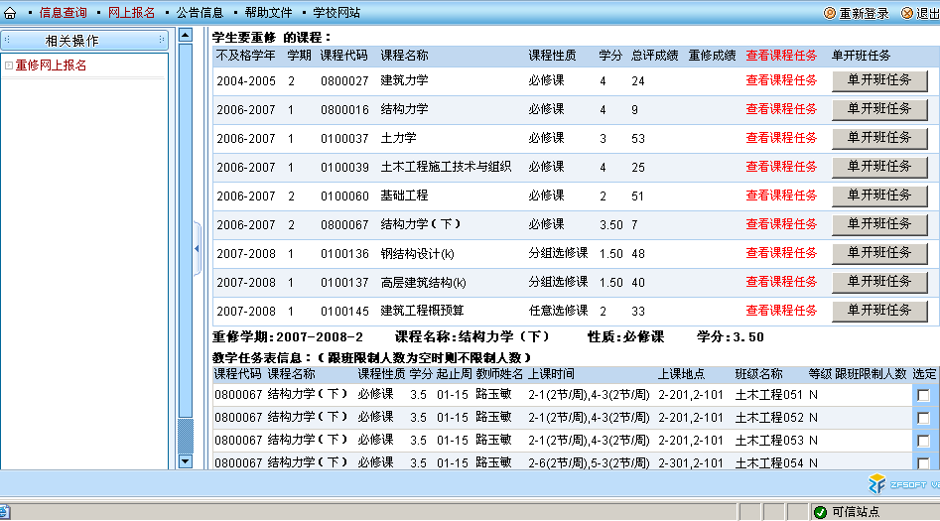
图1网上跟班报名
（2）网上重修单开班报名
进网页端如图2所示，待重修课程“查看课程任务”，单开班申请前，先点“跟班任务时间冲突，我要申请单开班”，然后在“申请单开班”一栏打勾并“提交”。
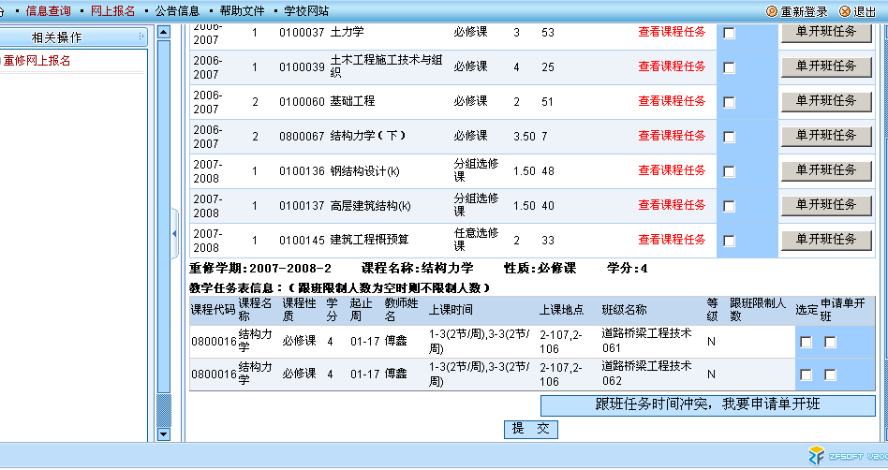
图2网上单开班申请
根据学校重修情况，建议各同学尽量选择申请单开班重修
3．重修交费和确认（第四周左右）
（1）重修报名学生通过学校网上交费平台进行交费，重修费用为每学分40元。交费平台网址：http://all.wjxvtc.cn/oa/welcome.htm
缴费方为学号，证件号为身份证号码。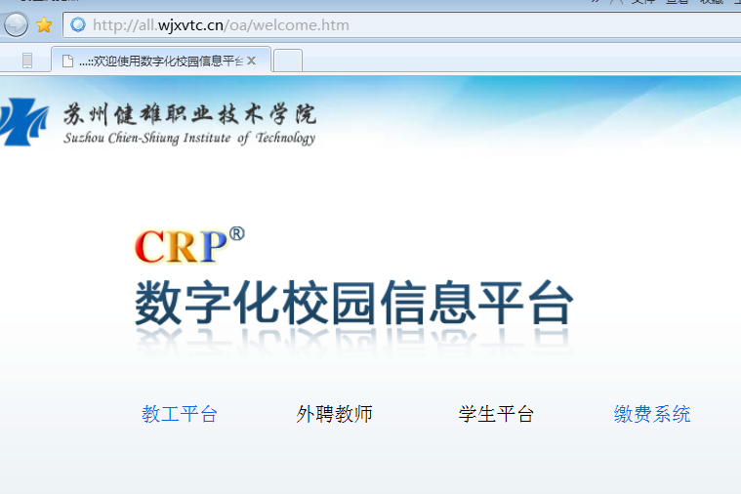
图3网上缴费系统登录界面-1
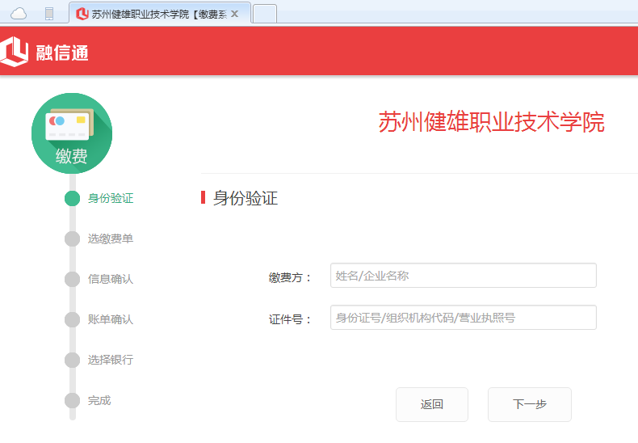
图4网上缴费系统登录界面-2
（2）缴费截止后，教务处根据最终报名缴费情况确定重修课程并安排好重修的上课时间和地点
4．重修上课（第6周左右-第16周左右）
（1）学生于开课周前，登陆学校网站的教务在线板块查看重修开课通知，获取开课时间和场室安排，教师联系方式等信息，自己联系任课教师，确定开课时间和上课地点。重修是一个过程，每位参加重修的同学必需要保证出勤率，若缺课超过1/3重修课时的将取消重修考试资格。
（2）教务处将课表放于教务处网站并张贴于四楼通知橱窗栏，教师根据学校教务处下发的重修安排表于第七周左右开始上课（单开班或者跟班），任课教师有义务在第一次上课后通知未上课学生，并将出勤情况反馈给教务处。
5．重修考试
时间一般为第十六周的周六与周日，具体的安排请看通知或及时咨询。咨询电话：0512-53940858或18051236092 薄老师。

